FIRAT ÜNİVERSİTESİ İNSAN VE TOPLUM BİLİMLERİ FAKÜLTESİ TARİH BÖLÜMÜ ÖĞRENCİ MEMNUNİYET ANKETİ (25.06.2025 – 10.07.2025)

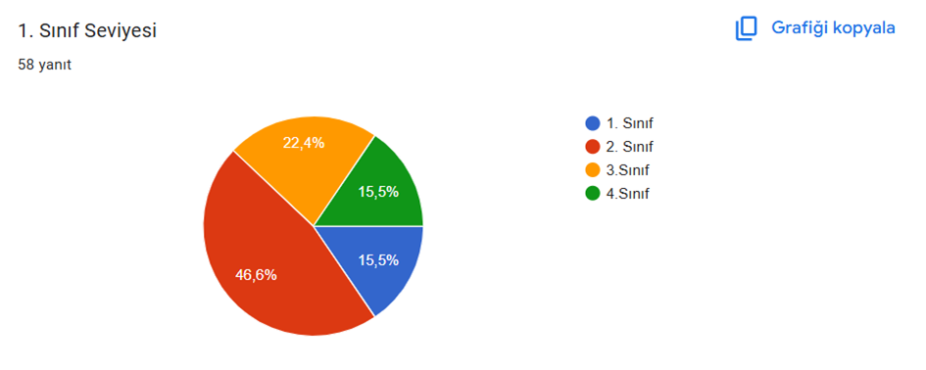
Şekil 1. Şekilde de görüleceği üzere bölümümüz tarafından yapılan öğrenci memnuniyet anketine en çok katılımı %46,6’lık bir oranla 2. sınıflar sağlamıştır. Bu grubu %22,4’lük bir oranla 3. sınıflar takip etmektedir. 1. sınıflar ve 4. sınıflar ise %15,5’lik bir oranla aynı seviyede katılım sağlamışlardır.
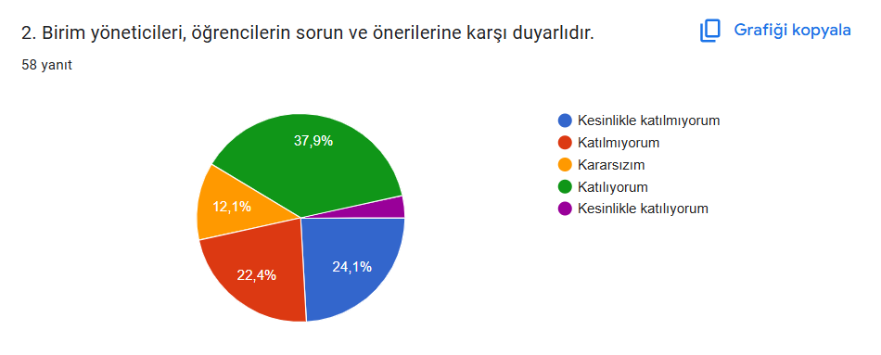
Şekil 2. Şekilde de görüleceği üzere ankete katılan öğrencilerin yaklaşık %41’lik bir bölümü birim yöneticilerinin öğrencilerin sorun ve önerilerine karşı duyarlı olduklarını düşünmektedirler. %46’lık bölüm ise bu konuda olumsuz görüş bildirmişlerdir.
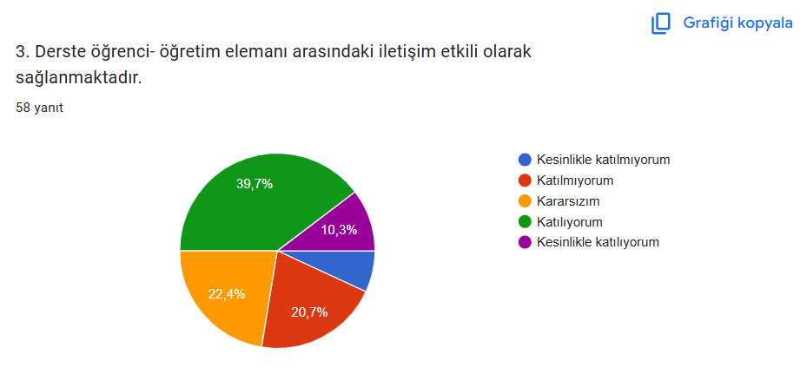
Şekil 3. Şekilde de görüleceği üzere ankete katılan mevcut öğrencilerin %50’si derste öğrenci-öğretim elemanı arasındaki iletişimin etkili olarak sağlandığı kanaatindedir. %26’lık bir bölüm ise gerekli iletişimin etkili olarak sağlanamadığı düşüncesindedir. Öğrencilerin %22,4’ü ise bu konuda kararsız olduklarını ifade etmişlerdir.
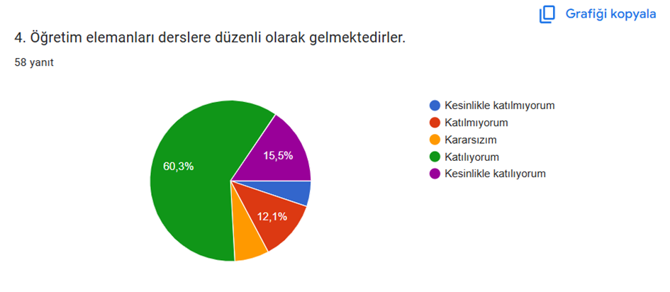
Şekil 4. Şekilde de görüleceği üzere ankete katılan öğrencilerin büyük çoğunluğu (%75,8) öğretim elemanlarının düzenli olarak derse geldiklerini ifade etmişlerdir. %17’lik bir bölüm ise bu konuda olumsuz düşünmektedirler.
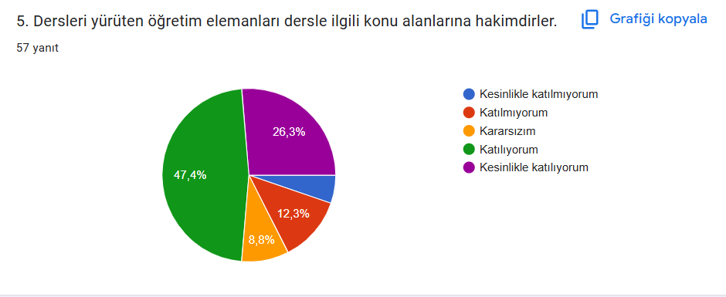
Şekil 5. Şekilde de görüleceği üzere ankete katılan öğrencilerin yaklaşık %73’lük bir bölümü dersleri yürüten öğretim elemanlarının dersle ilgili konu alanlarına hakim olduklarını düşünmektedirler. %17’lik bir bölüm ise bu konuda olumsuz görüş bildirmişlerdir.
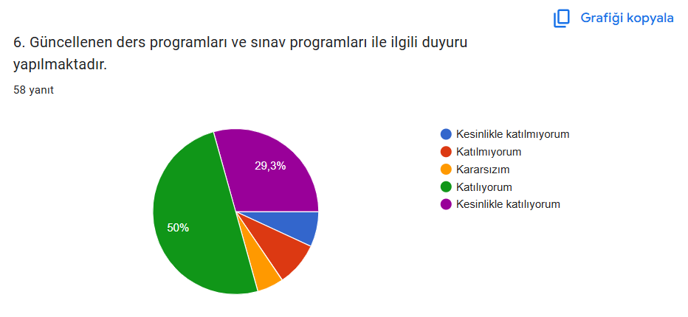
Şekil 6. Şekilde de görüleceği üzere ankete katılan öğrencilerin büyük bir çoğunluğu (%80) güncellenen ders programları ve sınav programlarıyla ilgili gerekli duyuruların düzenli bir şekilde yapıldığını düşünmektedirler. Bunun dışında öğrencilerin yaklaşık %15’lik bir bölümü ise olumsuz görüş bildirmişlerdir.
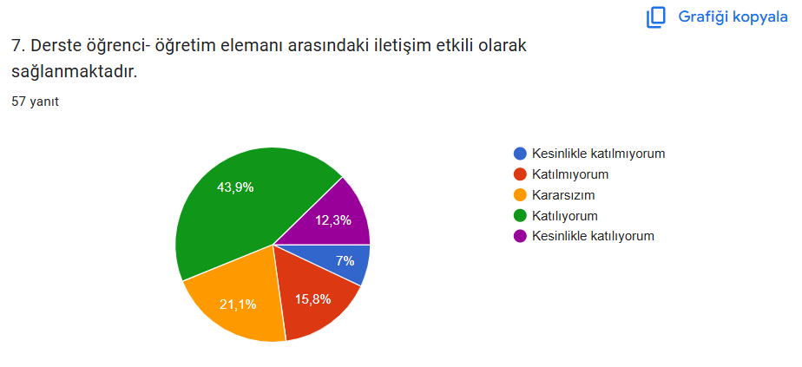
Şekil 7. Şekilde de görüleceği üzere ankete katılan mevcut öğrencilerin %55’lik bir kısmı derste öğrenci-öğretim elemanı arasındaki iletişimin etkili olarak sağlandığı kanaatindedir. %22’lik bir bölüm ise gerekli iletişimin etkili olarak sağlanamadığı düşüncesindedir. Öğrencilerin %21’i ise bu konuda kararsız olduklarını ifade etmişlerdir.
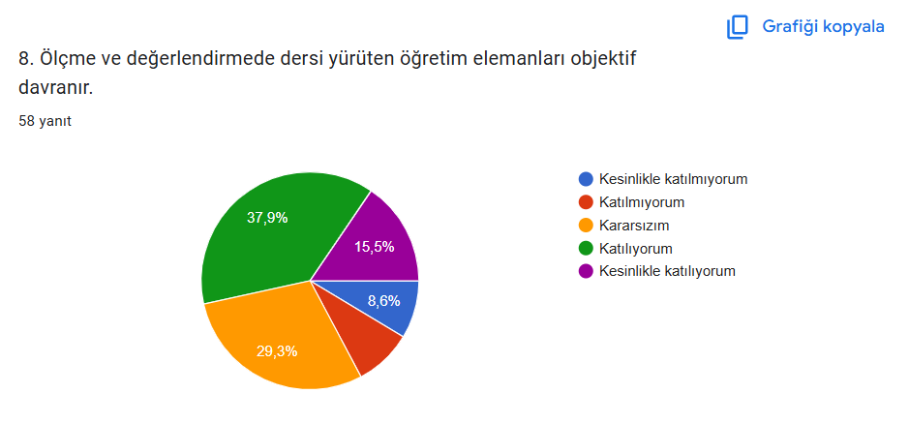
Şekil 8. Şekilde de görüleceği üzere ankete katılan öğrencilerin yaklaşık %55,6’sı dersi yürüten öğretim elemanının ölçme ve değerlendirmede objektif davrandığını düşünmektedirler. %17’lik bir bölüm ise bu konuda olumsuz görüş bildirmişlerdir. Diğer taraftan yaklaşık %30’luk bir grup da bu konuda fikir beyan etmemişlerdir.
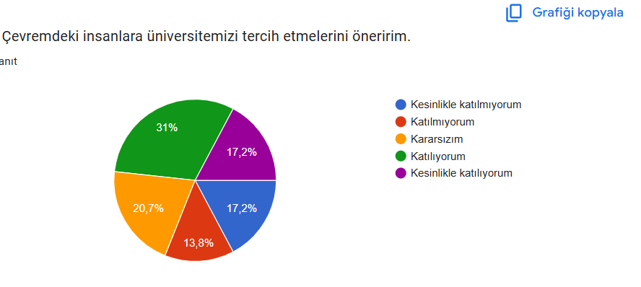
Şekil 9. Şekilde de görüleceği üzere ankete katılan öğrencilerin %48,2’lik bir bölümü çevrelerindeki insanlara üniversitemizi tercih etmeyi önerebilecekleri konusunda olumlu görüş bildirmişlerdir. Buna karşılık öğrencilerin %31’i olumsuz görüş bildirmişlerdir. Bu konuda %20,7’lik bir öğrenci grubu ise olumlu veya olumsuz herhangi bir görüş bildirmemişlerdir.
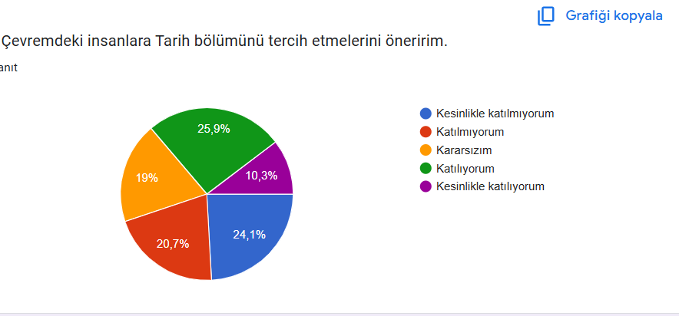
Şekil 10. Şekilde de görüleceği üzere ankete katılan öğrencilerin yaklaşık %36’lık bir bölümü çevrelerindeki insanlara Tarih bölümünü tercih etmeyi önerebileceklerini söylemişlerdir. Bu konuda öğrencilerin büyük çoğunluğu olumsuz görüş bildirmişlerdir (%44,8). Diğer taraftan %19’luk bir bölüm ise bu konuda herhangi bir görüş bildirmemişlerdir.

